「生活支援型訪問サービス」「ミニデイ型通所サービス」指定事業所の
空き状況に関する情報提供について

「生活支援型訪問サービス」「ミニデイ型通所サービス」の円滑な利用案内のため、NAGOYAかいごネットにおいて、各指定事業所の空き状況（新規利用者受け入れ可能状況）に関する情報を平成２９年４月より提供しています。
令和３年４月より、空き状況に関する情報提供を以下の通り変更いたします。指定事業所におかれましては、空き状況を所定の様式にて事業所が所在する圏域のいきいき支援センターへご報告いただきますようお願いいたします。
１ 情報提供方法
指定事業所から、事業所が所在する圏域のいきいき支援センターへ、現在の空き状況（新規受け入れ状況）をFAXでご報告ください。
《空き状況の報告区分》
○：空きあり（問合せ可を含む） ×：空きなし

○報告の時期は、①毎年４月、及び ②空き状況等に変更があった時とします。
○空きがある場合、または、条件によって新規の受け入れ可能など問合せが可能な場合は「○」を、空きがなく、新規の受け入れを行っていない場合は「×」を選択ください。
○報告様式は次頁「事業所空き状況について」をご利用ください。（NAGOYAかいごネットからダウンロードできます）
２ 報告にあたっての留意点
各年度４月については、４月15日までに報告をお願いします。
年度途中は、変更があった場合のみ、その月の15日まで（16日以降に変更があった場合は翌月15日まで）に報告ください。（月末にとりまとめて、NAGOYAかいごネット掲載情報に反映します。）報告がない場合、変更なしとして取り扱います。
また、各年度４月の報告がない場合、報告があるまで、事業所の受け入れ状況は情報なし（空白）として取り扱います。
３ 介護ネット掲載イメージ
毎月末、NAGOYAかいごネットに、「生活支援型訪問サービス」「ミニデイ型通所サービス」について、全指定事業所の空き状況（新規利用者受け入れ可能状況）を提供します。（下表の通り）
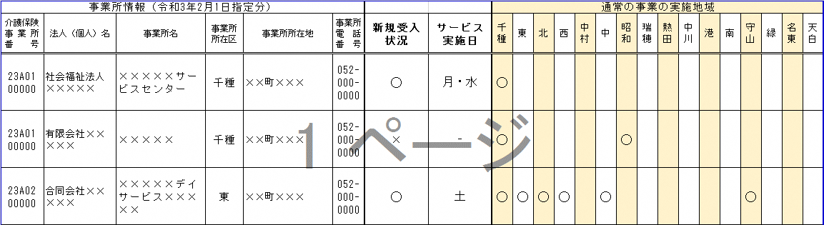
※生活支援型訪問サービスについては、サービス実施日の欄はなし。

（ ）区 （ ）部  いきいき支援センター あて |  | 事業所名
FAX： |  | FAX：
報告時期
○毎年４月（１５日まで）
○空き状況等に変更があった時（各月１５日まで）

令和 年 月 日

事業所空き状況について

生活支援型訪問サービス ・ ミニデイ型通所サービス につきまして、事業所における空き状況（新規利用者受け入れ可能状況）を提供いたします。

①空き状況 ※NAGOYAかいごネット掲載情報

【生活支援型訪問サービス】
◆現在の状況にあてはまるものに○をつけてください。

１．○ ：空きあり（問合せ可を含む） ２．× ：空きなし

【ミニデイ型通所サービス 】
◆現在の状況にあてはまるものに○をつけてください。

１．○ ：空きあり（問合せ可を含む） ２．× ：空きなし

◆サービス実施日（曜日）に○をつけてください。

日 | 月 | 火 | 水 | 木 | 金 | 土

②その他特記事項 ※NAGOYAかいごネット非掲載情報
「①空き状況」で伝えきれない事業所情報等があれば、下表にご記入ください。

